Учитель математики МКОУ «СОШ №30»
г. Михайловска Ставропольского края
Лапина Н.П.
План-конспект
открытого урока по математике в 6 классе
(УМК математика 6 класс, под ред И.И. Зубарева, А.Г. Мордкович)

Дата: 21.01.2016.
Номер урока по теме: 5.
Тема: «Решение задач на составление уравнений».
Тип урока: обобщение и систематизация знаний.
Задачи урока:
- Рефлексироватьспособ решения задач на составление уравнения. Работа над вопросом «Как бы вы научили других решать задачи такого типа?»;
- Содействовать в ходе урока развитию навыков коммуникации;
-Развивать самостоятельность мышления, умение сравнивать и обобщать изученный материал.
Технологии обучения:
- личностно-ориентированное развивающее обучение (И.С. Якиманская).
Повторяемый материал
- Раскрытие скобок;
- Упрощение выражений;
- Решение уравнений.

Планируемые результаты.
Обучающиеся отработают навыки:
- решения уравнений;
- составления математической модели;
- решения задач данного типа;
Оборудование: компьютер, проектор
Дополнительные материалы: презентация учителя, 2 презентации обучающихся (задачи на движение и задачи по типу «было», «стало»)

План проведения
Этапы урока | продолжительность
- Мотивация учебной деятельности | 5мин
- Ознакомление с темой урока, постановка целей | 2мин
- Осмысление, обобщение и систематизация знаний | 30 мин
- Рефлексия | - мин
- Постановка домашнего задания | 1 мин

Модель урока
Этапы урока | Деятельность учителя | Деятельность  обучающихся
- Мотивация учебной деятельности | - Организация начала урока.  - Работа устно:  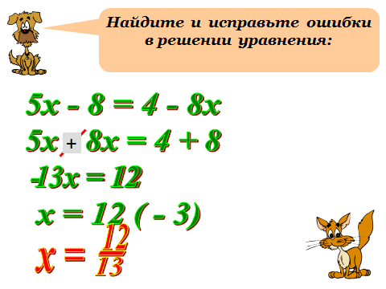  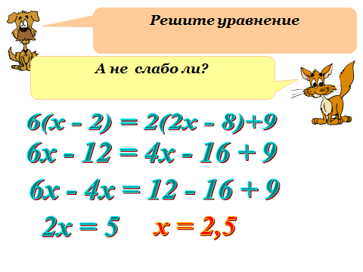 | Работают фронтально  - осмысливают,  - отвечают на вопросы
- Ознакомление с темой урока, постановка целей | - Предлагает ответить на вопросы:  -какими умениями надо обладать чтобы решать задачи на составление уравнений?  - какие этапы математического моделирования выделяют при этом?  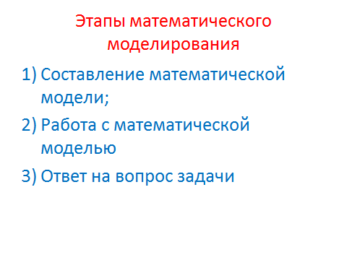  - какие типы задач мы рассматривали на уроке?  - Называет тему урока и предлагает самостоятельно поставить цели урока | Работают коллективно:  - Осмысливают,  - отвечают на вопросы;  Ставят цели урока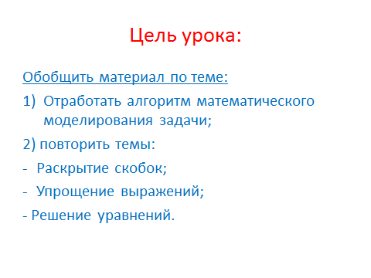
- Осмысление, обобщение и систематизация знаний | - Учитель предоставляет по -очереди слово 2-м парам обучающихся, которые подготовили дома задачи (задачи: на движение и по типу «было», «стало»);  - Учитель предлагает «свои» задачи решить самостоятельно (одну на выбор)  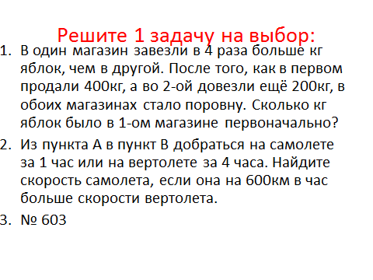 | - обучающиеся класса Орлова А. и Сапенова С. представляют презентацию  (Обучающиеся, которые подготовили задачи, выступают в роли консультантов, затем предъявляют решение на слайде для проверки).  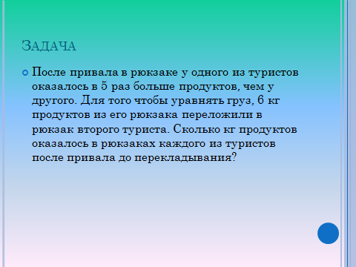  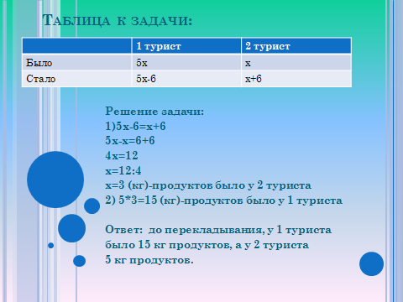  - класс работает в группах, обучающиеся оформляют решения в тетради;  - группа, которая справилась раньше –представляет решение на доске;  - обучающиеся класса Нестеренко С. и Хорошилов А. представляют презентацию  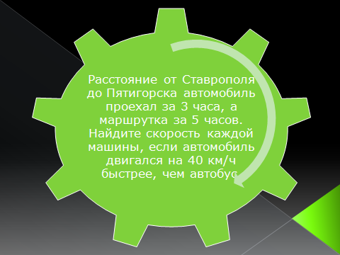  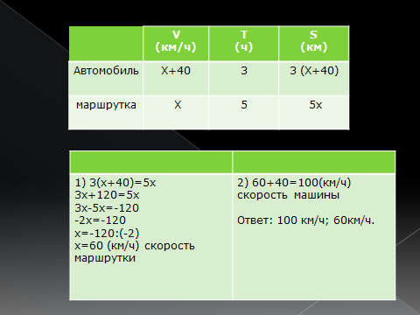  - класс работает в группах, обучающиеся оформляют единое решение от группы на ватмане;  ( решения всех групп вывешиваются на доске).  - Решают самостоятельно.  - Первый кто справился, после проверки учителя, оформляет решение на доске;  - Остальные обучающиеся, после проверки учителя, могут выступать в роли консультантов.
- Постановка домашнего задания | 1 вариант :№595; №607(а)  2 вариант составить задачу, решить и представить в виде презентации | - Выбирают вариант задания
- Рефлексия | - Учитель предлагает подвести итог урока, ответив на один из вопросов:  - Сегодня я наконец понял…  - Сегодня я научился…  - Учитель предлагает поставить оценку за урок | - Индивидуально проводят рефлексию;  - По желанию отвечают на один из вопросов и выставляют оценку с обоснованием.

